音速屏固件烧录教程.

|  |  |
| --- | --- |
| 版本 | V1.3 |
| 创建时间 | 2023/1/13 |
| 版本记录 | V1.0 初始版本  V1.1 第三章节加上烧录前注意事项  V1.2 第三章节：增加格式化烧录指令说明  V1.3 固件要求：t800-sonic_lcd-ab_1.0.6.48.55以上版本才支持MacOS烧录 |
| 编辑人 |  |

**深圳市创想三维科技股份有限公司**

目录

一：需要准备工具 3

二：进入烧录模式 3

三：音速屏固件烧录 3

## 一：需要准备工具

1、PhoenixSuit_MacOS_T800.zip

2、t800-sonic_lcd_uart0_1.0.6.xx.xx.img(烧录固件, 1.0.6.48.55以上版本才支持MacOS烧录)

3、公对公USB线

## 二：进入烧录模式

1、音速屏在关机状态下，USB线插入CAM口

2、用回形针按住右边的FEL键不放

3、按下Power键，给音速屏上电，这时音速屏会进入烧录模式

Power键

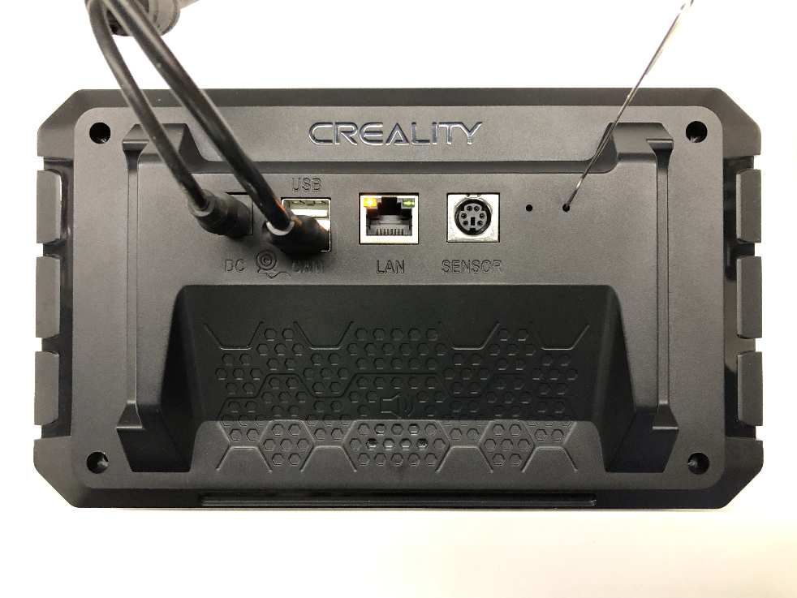

FEL键

## 三：音速屏固件烧录

烧录固件之前注意事项：将需要升级的固件放到烧录工具目录下，音速屏用公对公USB线连接上电脑，再让音速屏进入烧录模式，具体步骤如下：

3.1、打开终端进入工具目录，执行./phoenixsuit t800-sonic_lcd_uart0_1.0.6.xx.xx.img

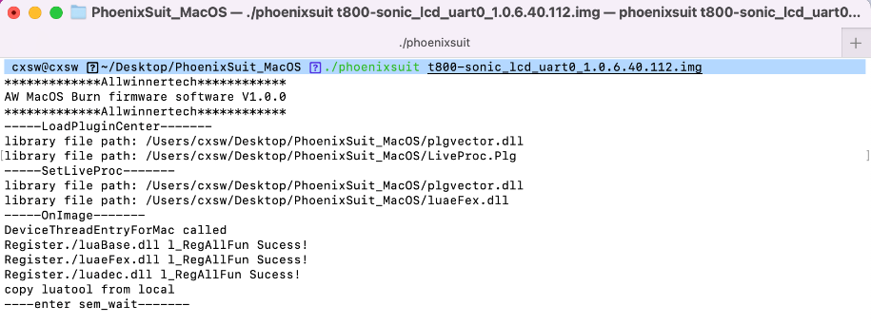

3.2、音速屏进入烧录模式，请参考第二章节。烧录过程如下图所示：

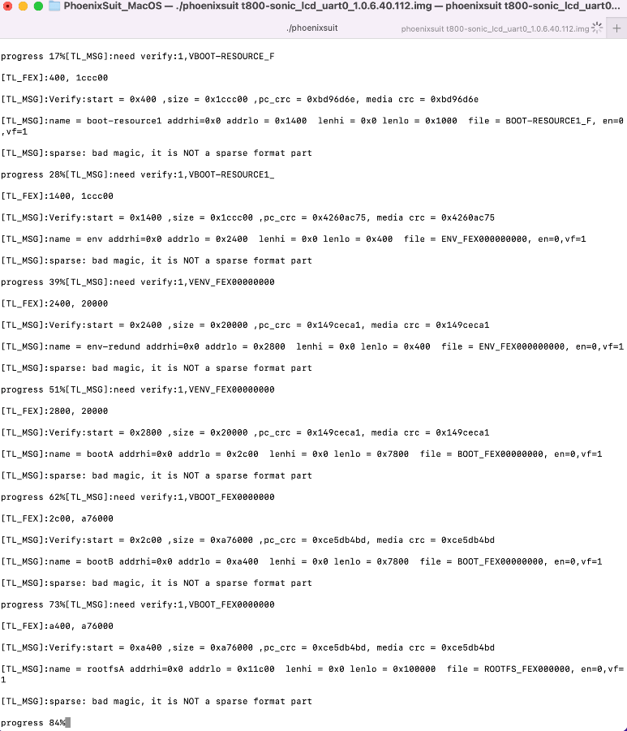

3.3、烧录完成，打印“progress 100% Burn Finish”后自动重启

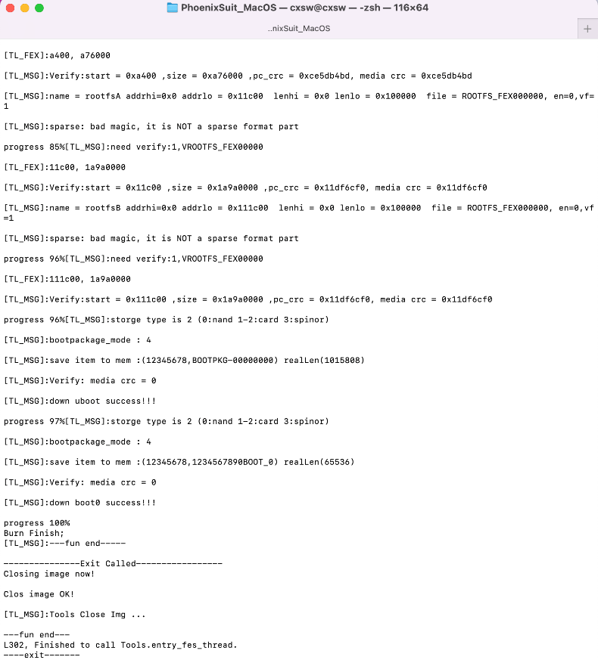

备注：

1. 设备无法启动时，请使用格式化烧录指令，用户数据将会全部被清除。

执行./phoenixsuit t800-sonic_lcd_uart0_1.0.6.xx.xx.img c

1. 出现无法烧录时，卡在如下界面，请按照第二章节步骤让设备重新进入烧录模式。

